PRESSEMITTEILUNG

Mitsubishi Electric erweitert Angebot von Free-Cooling Kaltwassersätzen

- Low-GWP Kältemittel R454B
- 97 % der Betriebszeit im Hybrid- und Freikühlmodus möglich
- Zahlreiche Optionen für breiten Anwendungsbereich

Ratingen, 23. Juni 2022 – Mitsubishi Electric hat jetzt sein Angebot an Free-Cooling Kaltwassersätzen für die Außenaufstellung im Leistungsbereich von 290 bis 770 kW ausgebaut. Die NX2- und NR2-FC-G06 Serien sind mit dem Kältemittel R454B mit einem besonders geringen GWP (Global Warming Potential) von nur 466 ausgestattet. Damit lassen sich die Anforderungen der F-Gase Verordnung zur schrittweisen Reduzierung der in Verkehr gebrachten F-Gase bestmöglich erfüllen.
Eine besonders hohe Effizienz wird durch die gleitende Freikühlfunktion erreicht, die es ermöglicht, bereits bei einem geringen Delta T zwischen Außenluft- und Wasserrücklauftemperatur die Betriebskosten deutlich zu reduzieren. Die Energieeffizienz wird außerdem durch zahlreiche weitere konstruktive Merkmale gesteigert. So sind die Komponenten beispielsweise auch für den Betrieb mit hohen Wassertemperaturen und einem großen Delta T auf der Verbraucherseite dimensioniert worden. Liegt das Delta T bei Anwendungen im Komfortbereich bei rund 5 bis 7 K, so kann die neue Serie ein Delta T von bis zu 15 K realisieren. Das bedeutet einen geringeren Medium-Volumenstrom und damit eine reduzierte Leistungsaufnahme der Pumpen. Ein weiterer Vorteil ist ein kleinerer Rohrleitungsquerschnitt für eine kompakte Installation im typischen Doppelboden von IT-Installationen. Je nach projektspezifischen Medientemperaturen ist der Beginn des gleitenden Freikühlbetriebs schon ab einer Außentemperatur von ca. 33°C möglich.
Speziell im Prozess- und IT-Bereich bedienen beide Geräteserien die Anforderung des Marktes nach breiten Einsatzgrenzen, zuverlässigen Komponenten und einem besonders hohen Bedarf an die Betriebssicherheit. Konsequent wurden Systemaufbau, Ausstattung, Betriebsdaten und Regelung auf die spezifischen Bedingungen der Anwendungsbereiche hin ausgelegt. Das verdeutlichen Funktionen zur Erhöhung der Betriebs- und Versorgungssicherheit wie der schnelle Wiederanlauf (Fast Restart) der Verdichter bereits 22 Sekunden nach einem Spannungsausfall oder die Option zur Installation einer redundanten Spannungsversorgung.
Werden bei einem IT-Projekt auch Kaltwasser-Klimaschränke von Mitsubishi Electric eingesetzt, lässt sich das gesamte System von Verbrauchern und Erzeugern mittels der HPC Option (hydronic plant communication) energetisch optimal betreiben. Hiermit wird der Kaltwasser-Sollwert lastabhängig angepasst, was bei geringerer Leistung einen früheren Free-Cooling-Betrieb ermöglicht. Außerdem werden die Drehzahl der Ventilatoren und die Ventilstellung der Innengeräte sowie die Pumpendrehzahl so geregelt, dass zu jedem Zeitpunkt das gesamte Kühlsystem mit dem minimalen Energiebedarf betrieben wird. Das Einsparpotenzial der zum Patent angemeldeten HPC-Regelung kann durch die Auslegungssoftware im Vorfeld bereits dokumentiert werden. Eine zusätzliche Anbindung an eine Gebäudeleittechnik kann mittels einer Vielzahl von Kommunikationsprotokollen wie z. B. ModBus, LonWorks, BacNet, SNMP oder M-Net erfolgen.
Die Geräteserie ist mit vier bis sechs Scroll-Verdichtern in zwei bis drei Kältekreisläufen ausgestattet. Ein servicefreundlicher Rohrbündelwärmetauscher mit einem minimalen Druckverlust, wird als Verdampfer eingesetzt. Der Einsatzbereich der Geräte reicht von einer Außentemperatur bei -20 °C beim Standardgerät und optional von -30°C bis hin zu +48 °C. Eine Kaskadierung von bis zu acht Geräten ist über den zusätzlichen Multi-Manager ebenfalls möglich.
Um den neuen Kaltwassersätzen einen breiten Anwendungsbereich zu ermöglichen, sind die Geräte mit zahlreichen Optionen zur individuellen Anpassung an das Objekt mit seinen jeweiligen Herausforderungen ausgestattet. Dazu gehören z. B. Hydraulikmodule mit drehzahlgeregelten oder Standard-Pumpen mit und ohne Pufferspeicher, EC-Ventilatoren, verschiedene Beschichtungen der luftgekühlten Wärmetauscher, sowie ein zweistufiges Alarmmanagement.
Vier Schall-Ausführungen ermöglichen ebenfalls eine individuelle Anpassung an die jeweiligen Objektvorgaben. Reduzierungen des Schallpegels um bis zu 9 dB(A) sind umsetzbar. Mit der Nacht-Funktion reduzieren die Geräte die Drehzahl der Ventilatoren, wodurch ein um bis zu 3 dB(A) geringerer Schallpegel erreicht wird. Darüber hinaus steht eine Hoch-Effizienz-Ausführung mit EC-Ventilatoren zur Verfügung. Wie bei allen anderen Serien können die schallreduzierte- und die Effizienz-Ausführung miteinander kombiniert werden. Wenn das Projekt keinen Einsatz von Glykol im Verbraucherkreislauf vorsieht, steht auch eine sogenannte No-Glykol-Version (NG) zur Verfügung.
Detaillierte Produktinformationen bieten die digitalen Produktbroschüren, abrufbar unter leslink.info/q9huzm oder dem hier gezeigten QR-Code:

Weitere Informationen gibt Mitsubishi Electric Europe B.V., Mitsubishi-Electric-Platz 1, 40882 Ratingen, E-Mail: les@meg.mee.com, Tel.: 0 21 02 - 4 86 - 0, www.mitsubishi-les.com

Über Mitsubishi Electric
Mit 100 Jahren Erfahrung in der Bereitstellung zuverlässiger und qualitativ hochwertiger Produkte ist Mitsubishi Electric ein weltweit anerkannter Marktführer in der Herstellung, dem Marketing und dem Vertrieb von elektrischen und elektronischen Geräten für die Informationsverarbeitung und Kommunikation, Weltraumentwicklung und Satellitenkommunikation, Unterhaltungselektronik, Industrietechnologie, Energie, Mobilitäts- und Gebäudetechnologie sowie Heiz-, Kälte- und Klimatechnologie. In Anlehnung an „Changes for the Better“ ist Mitsubishi Electric bestrebt, ein weltweit führendes, grünes Unternehmen zu sein, das die Gesellschaft mit Technologie bereichert. Mit rund 146.500 Mitarbeitern erzielte das Unternehmen zum Ende des Geschäftsjahres am 31.03.2021 einen konsolidierten Umsatz von 37,8 Milliarden US Dollar*. In über 30 Ländern sind Vertriebsbüros, Forschungsunternehmen und Entwicklungszentren sowie Fertigungsstätten zu finden. Seit 1978 ist Mitsubishi Electric in Deutschland als Niederlassung der Mitsubishi Electric Europe vertreten. Mitsubishi Electric Europe ist eine hundertprozentige Tochter der Mitsubishi Electric Corporation in Tokio.

* Umrechnungskurs 111 Yen = 1 US Dollar, Stand 31.03.2021 (Quelle: Tokioter Devisenbörse)

Weitere Informationen finden Sie unter

http://www.MitsubishiElectric.de
http://global.mitsubishielectric.com

---------------------------------------------------------------------------------------------------------------------
Kontakt

Schellhorn Public Relations GmbH Telefon: 0 23 64 - 10 81 99
Martin Schellhorn Mobil: 01 77 - 3 22 58 02
Blombrink 1 Fax: 0 23 64 - 28 77
45721 Haltern am See E-Mail: martin.schellhorn@schellhorn-pr.de

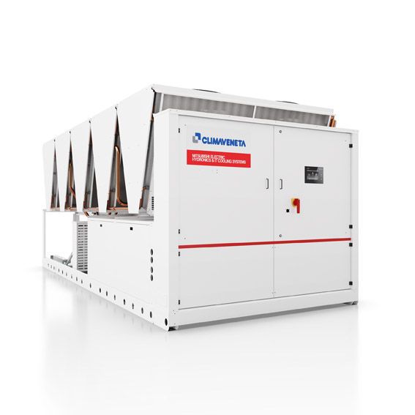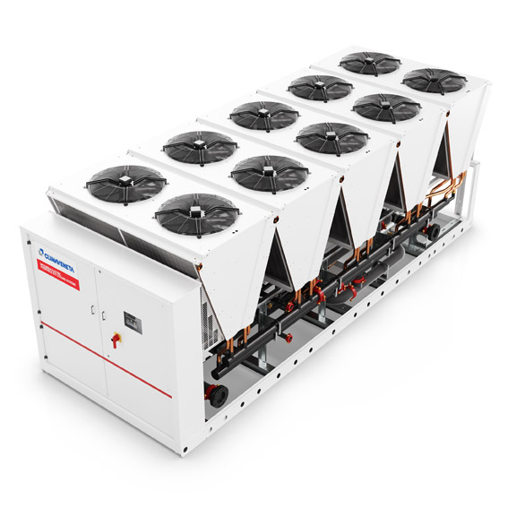

Mitsubishi Electric hat jetzt sein Angebot an Free-Cooling Kaltwassersätzen mit dem Low-GWP-Kältemittel R454B in den Serien NX2- und NR2-FC-G06 für die Außenaufstellung im Leistungsbereich von 290 bis 770 kW ausgebaut. Bis zu 97 % der Betriebszeit kann im Freikühl- und Hybridmodus erfolgen.

Abbildung: Mitsubishi Electric
Datum: 23.06.2022

